

Анализ деятельности
городского методического объединения
на тему:
«Организация и функционирование консультационно-методических центров (пунктов) методической, педагогической, диагностической и консультационной помощи родителям детей, получающим дошкольное образование в форме семейного образования»

______________ _________________________________

за 2022-2023 учебный год

В 2022—2023 уч.г. городское методическое объединение для старших воспитателей продолжило работу по проблеме: «Организация и функционирование консультационно-методических центров (пунктов) методической, педагогической, диагностической и консультационной помощи родителям детей, получающим дошкольное образование в форме семейного образования».
С целью обеспечения качественной консультативной помощи, отработкой и внедрением лучших форм взаимодействия с родителями в рамках КЦ(П) , обменом опытом, выработкой единых подходов, повышение уровня профессиональной компетентности, распространение передового опыта в рамках профессионального узких срециалистов, при планировании работы на 2022-2023 учебный год была обозначена тема и поставлены следующие цели и задачи:
Тема: «Эффективные формы взаимодействия с семьей по актуальным проблемам воспитания и развития дошкольников в рамках консультационных центров (пунктов) методической, педагогической, диагностической помощи родителям детей, получающим дошкольное образование в форме семейного образования»
Цель: транслирование и распространение эффективных форм взаимодействия по актуальным проблемам воспитания и развития дошкольников педагогов ДО в рамках консультационных центров (пунктов) методической, педагогической, диагностической помощи родителям детей, получающим дошкольное образование в форме семейного образования
В плане ГМО на 2022-2023 уч. год было запланировано и проведено 4 заседания .

Заседание № 1 (28 октября 2022г.) было посвящено проблеме: «Формы взаимодействия с родителями по ознакомлению с педагогическими технологиями подготовки ребенка к школе в рамках консультационных центров (пунктов) ».
Цель: транслирование и распространение эффективных форм взаимодействия с родителями по ознакомлению с педагогическими технологиями подготовки ребенка к школе в рамках консультационных центров (пунктов)
Приняли участие в заседании ГМО – 36 человек
На творческой площадке была рассмотрен вопрос подготовки ребенка к школе в семье, потому что особенно остро эта проблема стоит перед родителями, чьи дети не посещают детские сады, и их подготовка к школе всецело ложится на плечи родителей.
Задача консультационного центра, помочь таким родителям понять, какие современные технологии можно использовать для этого.
В рамках консультационного центра был представленн опыт дошкольных учреждениями № 106, 59, 56 были обозначены различные формы взаимодействия с родителями по ознакомлению с педагогическими технологиями подготовки ребенка к школе в рамках консультационных центров (пунктов) .
Старший воспитатель МДОАУ 106 Маркова Ю.Г., обозначила , что семья и КЦ в учреждении МДОАУ 106 - имеют решающее значение для социализации дошкольника, формирования его личности и подготовки к обучению в школе.
Педагоги и специалисты ДОУ осуществляют интегративное взаимодействие и сотрудничество, которое строится на основе:
- установления доверительных отношений с родителями;
- открытия перед родителями неизвестных сторон и знаний о собственном ребенке;
- совместного вхождения педагогов и родителей в проблемы общения с ребенком;
- организации совместного исследования и формирования личности ребенка;
- обеспечения общей готовности ребенка к школьному обучению
Старший воспитатель МДОАУ № 59 Филимонова С.М. в своем выступлении выделила эффективные формы сотрудничества с родителями в рамках консультационного центра по ознакомлению с педагогическими технологиями подготовки ребенка к школе»: индивидуальные и групповые (очные и дистанционные) консультации для родителей (законных представителей); совместные занятия с родителями и их детьми с целью обучения; практические семинары для родителей (законных представителей) с привлечением специалистов ДОО; диагностические занятия с ребенком в присутствии с родителями и остановилась на их практическом применении.
Воспитатель МДОАУ №56 Трубникова Ю.С. рассказала о проведении семинара-практикума для родителей в рамках консультационного центра по использованию нейрогимнастики при подготовке ребенка к школе в условиях семьи».
Педагог представила на ГМО эту технологию, потому что считает, что кинезиологические упражнения и нейрогимнастика - состоят из ряда несложных для выполнения упражнений, поэтому их могут смело включать в свой режим дня и дети, и взрослые. Они доступны, в первую очередь, родителям, которые занимаются с детьми в домашних условиях. Удобно и то, что проводить тренировки можно практически в любое время без привязки к месту.
Можно сделать вывод, что заседание №1 ГМО в 2022-2023 уч.г. на базе МДОАУ №56 имело практико-ориентированную направленность. Многие педагоги положительно оценили представленные эффективные формы сотрудничества с родителями в рамках консультационного центра по ознакомлению с педагогическими технологиями подготовки ребенка к школе»:
Продукт методической деятельности ГМО №1: буклеты с рекомендациями для родителей по подготовке детей к школе. Видеозапись проведения нейрогимнастики с родителями.
https://rossinka91.netboard.me/t0qeme8u96ajpgu/?tab=563870&link=QqyPdSlQ-VppPc61M-SiAWfyg1

На заседание ГМО №2 (11.03.2022) была рассмотрена проблема «Оказание методической поддержки родителям детей, не посещающим дошкольное учреждение по вопросам подготовки ребенка к условиям ДОУ».
Цель заседания: транслирование и распространение эффективных форм взаимодействия с родителями по оказанию методической поддержки родителям детей, не посещающим дошкольное учреждение по вопросам подготовки ребенка к условиям ДОУ.
Приняли участие в площадке – 48 человек.
Воспитатель МДОАУ № 56 Бахмат О.Ю., представила формы методической поддержки родителям детей, не посещающим дошкольное учреждение по вопросам подготовки ребенка к условиям ДОУ.
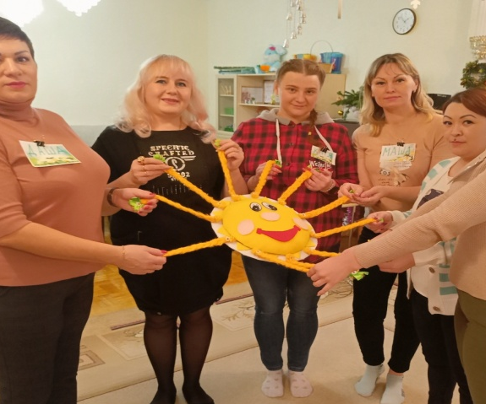
В своем выступлении Бахмат О.Ю. остановилась на информационно-аналитических формах работы (опрос-анкетирование) , познавательных (тренинг « Знаете ли вы своего малыша?»; семинар -практикуме «Как подготовить ребенка к посещению дошкольного учреждения»; индивидуальные консультации в очном формате и дистанционное консультирования через официальный сайт ДОО; группы в социальных сетях и мессенджерах; консультации в видеоформате – WhatsApp, досуговых формах : приглашение на досуги и праздники, проводимые в дошкольном учреждении и наглядно-информационные формы (информационные проспекты для родителей, дни (недели) открытых дверей, открытые просмотры занятий и других видов деятельности детей ).
Належинская О.В., педагог-психолог МДОАУ № 56 рассказала о проведении тренинга для родителей "Знаю ли я себя и своего ребенка?"
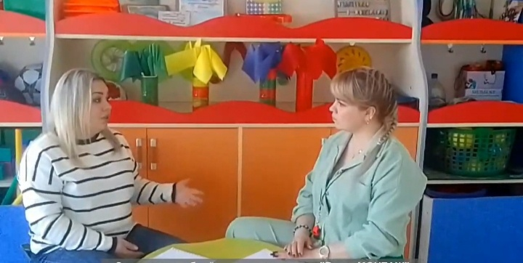
Слепухина В.В., старший воспитатель МДОАУ № 12, познакомила участников ГМО с инновационной формой работы с семьёй : онлайн-клубом «В детский садик без слезинки», который объединил две формы взаимодействия с родителями - «семейный клуб» и использование ИКТ.
На платформе netboard.me создана страничка родительского онлайн-клуба "В детский садик без слезинки". Слепухина В.В. отметила преимущества такой формы взаимодействия с семьями дошкольников :
• минимизация времени для доступа родителей к информации;
• возможность воспитателя продемонстрировать любые документы, фотоматериалы;
• обеспечение индивидуального подхода к родителям воспитанников;
• оптимальное сочетание индивидуальной и групповой работы с родителями ;
• рост объема информации;
• оперативное получение её родителями;
• обеспечение продуктивного диалога воспитателя с родителями;
• оптимизация взаимодействия педагога с семьей.
Продукт методической деятельности ГМО №2: методическая копилка: буклеты «Способы легкой адаптации к условиям ДОУ», «Как подготовиться к адаптации в детском саду»., тренинг для родителей "Знаю ли я себя и своего ребенка?"
https://rossinka91.netboard.me/t0qeme8u96ajpgu/?tab=580839&link=QqyPdSlQ-VppPc61M-SiAWfyg1#

На заседание ГМО №3 ( 28.02.2023) была рассмотрена тема: «Домашняя игротека для детей и родителей» (в рамках работы консультационного центра для семей, воспитывающих детей дошкольного возраста на дому)».
Цель заседания: транслирование и распространение эффективных форм взаимодействия с родителями по созданию домашней игротеки для детей и родителей» (в рамках работы консультационного центра для семей, воспитывающих детей дошкольного возраста на дому)
Приняли участие в площадке – 48 человек.
Старший воспитатель МДОАУ «Д\С №16 «Петушок» г.Орска Кинесова К.С. представила опыт работы по обучению организации игровой деятельности в условиях семейного воспитания в рамках родительского клуба «Секреты детства». Осознание противоречия между необходимостью содержательного взаимодействия родителей с детьми и отсутствием у большинства родителей опыта организации такого взаимодействия, привела к идее создания на базе дошкольной организации родительского клуба «Секреты детства».
В рамках деятельности родительского клуба были найдены такие формы воспитательной работы, которые сочетали в себе лучшие достижения педагогики совместной деятельности и соответствовали бы возрастным и психологическим особенностям детей и родителей.
Новизна деятельности клуба заключается в особых правилах: каждый педагог приносит развивающую игру в копилку «Секреты детства», которая не используется на занятиях, и пишет аннотацию к игре. Так была создана «копилка игротеки», на её основе педагогами центра разработаны методические рекомендации по использованию различных типов игр в соответствии с возрастными, психологическими и индивидуальными особенностями детей.
Педагог-психолог МДОАУ № 99 Васильева Е.С. в своем выступлении рассказала о создании домашней игротеки для детей и родителей в рамках работы консультационного центра для семей, воспитывающих детей дошкольного возраста на дому. Для родителей были разработаны памятки арттотеки проблемных ситуаций, которую они успешно могут применять в домашних условиях.
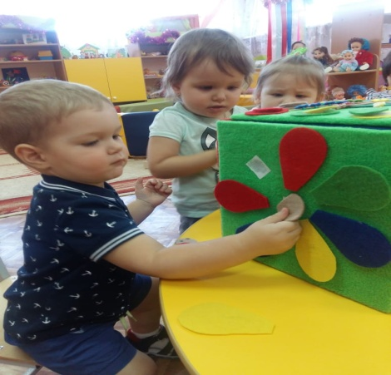
Воспитатель МДОАУ № 56 Платонова Ю.К. познакомила с деятельностью семейного клуба «Играем вместе» (КИВ) в рамках консультационного центра ДОУ. Деятельность клуба направлена на обучение родителей детей дошкольного возраста современным игровым технологиям.
Особенность КИВ – нахождение ребенка на занятиях вместе с родителями (законными представителями), то есть мама или папа непосредственный участник игрового процесса. Это позволяет им лучше понять своего ребенка, следить за его развитием и быть полноценным участником его воспитания. На занятиях родители (законные представители) на практике узнают, как правильно организовать совместную игровую деятельность с ребенком.

Продукт методической деятельности ГМО №3: «копилка игротеки в домашних условиях», памятки арттотеки проблемных ситуаций, ссылка на сайте МДОАУ № 56 на подборку игр по разным направлениям развития детей дошкольного возраста:
https://iva.netboard.me/zggt1k4s/?link=1gn6OdhU-TFfHGuSb-63daPxiO

Заседание № 4 (27.04.2023г.) было посвящено проблеме «Оказание поддержки родителям (законным представителям) детей, получающим дошкольное образование в форме «семейного» по развитию речи в соответствии с возрастной группой и индивидуальными особенностями ребенка»
Цель заседания ГМО: транслирование и распространение эффективных форм взаимодействия с родителями по развитию речи в соответствии с возрастной группой и индивидуальными особенностями ребенка в рамках консультационных центров (пунктов).
На четвертом заседании воспитатель МДОАУ № 56 Селиванова Л.А. раскрыла формы работы с родителями по развитию речи в соответствии с возрастной группой и индивидуальными особенностями ребенка в рамках консультационных центров (пунктов), так как в вопросе речевого развития воспитанников задача консультационного центра – вооружить родителей конкретными знаниями по методике развития речи. При всем многообразии форм сотрудничества детского сада с семьей по вопросам речевого развития старших дошкольников, педагогам нужно найти свои, те которые эффективны именно в рамках консультационного центра. Она отметила, что особой популярностью, как у педагогов, так и у родителей пользуются нетрадиционные формы общения, так как направлены на установление неформальных контактов с родителями, привлечение их внимания к детскому саду.

Людмила Александровна сделала вывод, что такая работа в рамках Консультационного центра позволяет решить проблемы речевого развития детей дошкольного возраста
Воспитатель 1.к.к. МДОАУ «Детский сад № 62 г. Орска» Нефедова Е.В.представила на заседании ГМО проект «Взаимодействие с родителями по речевому развитию детей раннего возраста в условиях ДОУ и семьи».
Педагог рассказала, что цель проекта: оказание помощи родителям детей, не посещающих детский, сад в речевом развитии детей раннего возраста в условиях ДОУ и семьи. Для достижения цели были поставлены следующие задачи: вовлечь родителей и детей, которые в силу ряда причин не посещают детский сад в образовательный процесс по речевому развитию; оказать помощь родителям в развитии речи детей раннего возраста. В ходе реализации проекта достигнуты следующие результаты: осуществлено взаимодействие педагогического коллектива с семьями воспитанников по развитию речи детей раннего возраста, которые посещают детский сад; в дистанционный образовательный процесс вовлечены родители и дети, которые в силу ряда причин не посещают детский сад.
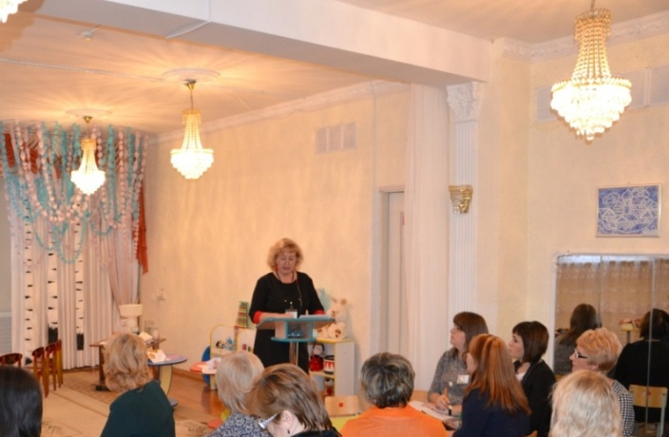
Третьим вопросом педагог МДОАУ № 56 Жаркова Е.Н. представила деятельность «Литературный клуба» .«Литературный клуб» - одна из форм взаимодействия с семьей по развитию речи в рамках консультационного центра. Цель клуба: обеспечение единства и преемственности семейного и общественного воспитания по проблеме развития речи дошкольников; повышение компетентности родителей (законных представителей) и построение эффективного взаимодействия с семьями воспитанников направленных на развитие речи дошкольников через организацию родительского «Литературного клуба».
Заседания «Литературного клуба» с родителями на данную тему проводится один раз в два месяца. Итого четыре заседания за учебный год.
Работа «Литературного клуба» всегда остается актуальной. Клуб позволяет сохранить постоянный контингент родителей.
Продукт методической деятельности ГМО №4: на официальном сайте ДОУ в разделе «Консультационный пункт» для родителей размещен консультационный материал, отражающий актуальные вопросы развития речи ребенка в семье:
- «Театрализованные игры в развитии речи»
- «Роль пальчиковых игр в развитии речи»
- «Как стимулировать развитие речи в домашних условиях»
- «Речевые игры на прогулке и дома».
Создана подборка дистанционных занятий для детей, не посещающих детский сад, по развитию речи.

Вывод по результатам деятельности площадки за 2022-2023 уч.г
План работы ГМО выполнен полностью. Все ГМО проведены на высоком методическом уровне. Использование ИКТ и интерактивных форм работы с педагогами создало условия для качественного проведения всех МО.
В работе ГМО были использованы традиционные и нетрадиционные формы: сообщения, доклады, «круглые столы», практикумы в форме видеопоказов. На заседаниях МО проводился обмен опытом по обозначенным проблемам. Выступления педагогов в процессе работы МО носили содержательный, конкретный характер
Рекомендации на следующий учебный год:
пополнять в течение учебного года методическую копилку и распространять опыт посредством публикаций по организации и функционированию консультационно-методических центров (пунктов) методической, педагогической, диагностической и консультационной помощи родителям детей, получающим дошкольное образование в форме семейного образования.
Старший воспитатель МДОАУ №56 :_____________/Рахматуллина Н.Г./

